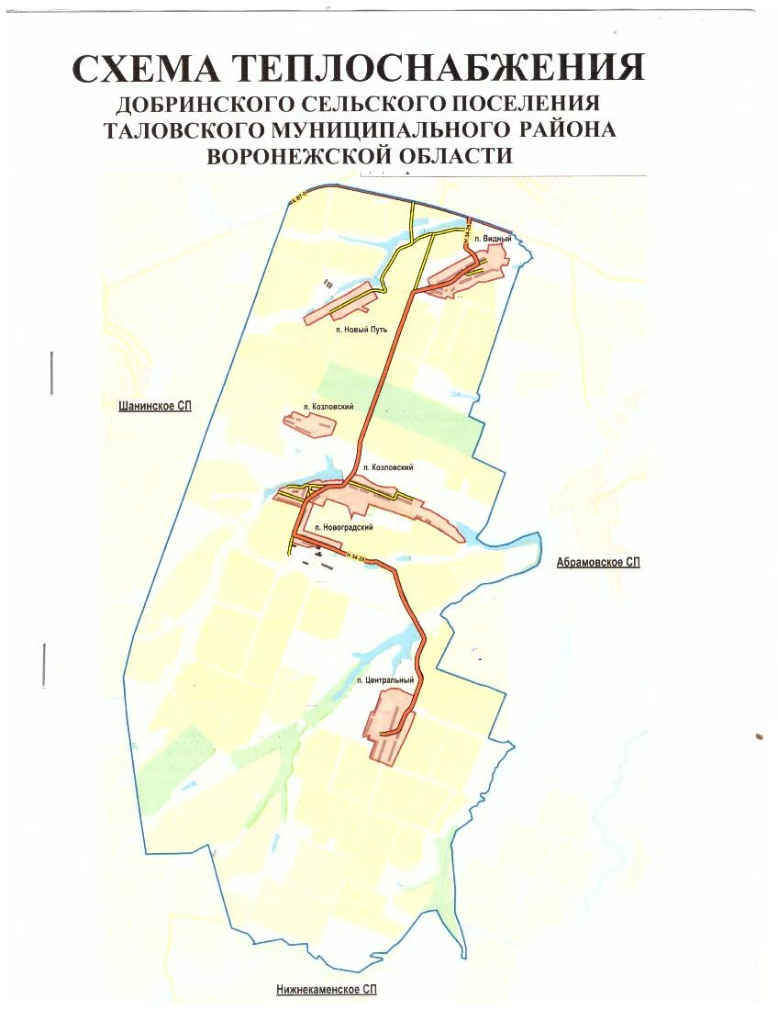

СХЕМА ТЕПЛОСНАБЖЕНИЯ

Добринского сельского поселения

Основанием для разработки схемы теплоснабжения Добринского сельского поселения является:

- Федеральный закон от 27.07.2010 № 190-ФЗ «О теплоснабжении»;

- Генеральный план Добринского сельского поселения.

**Общие положения**

Схема теплоснабжения [поселения](https://docviewer.yandex.ru/r.xml?sk=ff6ba0c3892dde416598bfeee2950822&url=http%3A%2F%2Fru.wikipedia.org%2Fwiki%2F%25D0%259F%25D0%25BE%25D1%2581%25D0%25B5%25D0%25BB%25D0%25B5%25D0%25BD%25D0%25B8%25D0%25B5%22+%5Co+%22%D0%9F%D0%BE%D1%81%D0%B5%D0%BB%D0%B5%D0%BD%D0%B8%D0%B5) — документ, содержащий материалы по обоснованию эффективного и безопасного функционирования системы [теплоснабжения](https://docviewer.yandex.ru/r.xml?sk=ff6ba0c3892dde416598bfeee2950822&url=http%3A%2F%2Fru.wikipedia.org%2Fwiki%2F%25D0%25A2%25D0%25B5%25D0%25BF%25D0%25BB%25D0%25BE%25D1%2581%25D0%25BD%25D0%25B0%25D0%25B1%25D0%25B6%25D0%25B5%25D0%25BD%25D0%25B8%25D0%25B5%22+%5Co+%22%D0%A2%D0%B5%D0%BF%D0%BB%D0%BE%D1%81%D0%BD%D0%B0%D0%B1%D0%B6%D0%B5%D0%BD%D0%B8%D0%B5), ее развития с учетом правового регулирования в области [энергосбережения и повышения энергетической эффективности](https://docviewer.yandex.ru/r.xml?sk=ff6ba0c3892dde416598bfeee2950822&url=http%3A%2F%2Fru.wikipedia.org%2Fwiki%2F%25D0%25AD%25D0%25BD%25D0%25B5%25D1%2580%25D0%25B3%25D0%25BE%25D1%2581%25D0%25B1%25D0%25B5%25D1%2580%25D0%25B5%25D0%25B6%25D0%25B5%25D0%25BD%25D0%25B8%25D0%25B5%22+%5Co+%22%D0%AD%D0%BD%D0%B5%D1%80%D0%B3%D0%BE%D1%81%D0%B1%D0%B5%D1%80%D0%B5%D0%B6%D0%B5%D0%BD%D0%B8%D0%B5).

**Основные цели и задачи схемы теплоснабжения**:

 • определить возможность подключения к сетям теплоснабжения объекта капитального строительства и организации, обязанной при наличии технической возможности произвести такое подключение;

• повышение надежности работы систем теплоснабжения в соответствии с нормативными требованиями;

• минимизация затрат на теплоснабжение в расчете на каждого потребителя в долгосрочной перспективе;

• обеспечение объектов Добринского сельского поселения тепловой энергией;

•  реконструкция изношенных тепловых сетей социально значимых объектов, применение труб повышенной надежности (с долговечным

Пояснительная записка схемы теплоснабжения

Добринского сельское поселение (далее — Добринское СП) входит в состав Таловского муниципального района. Площадь поселения на 01.01.2024 г. 7509 га. Добринское СП располагается в 40 км от районного центра.

Граница муниципального образования Добринского сельского поселения установлена Законом Воронежской областной Думы № 63-03 «Об установлении границ, наделении соответствующим статусом, определении административных центров муниципальных образований Воронежской области» от 15.10.2004 г. В состав Добринского СП входит 5 населенных пунктов: п.Козловский - являющееся

административным центром поселения, п.Видный, п.Новый-Путь, п.Новоградский, п.Центральный. Численность населения Добринского СП на 01.01.2024 - 591 человек.

Территория Добринского сельского поселения граничит с Абрамовским, Нижне-Каменским, Шанинским сельскими поселениями Таловского муниципального района.

Климат на территории поселения умеренно-континентальный с жарким и сухим летом и умеренно холодной зимой с устойчивым снежным покровом и хорошо выраженными переходными зонами. Среднегодовая температура воздуха составляет +6,1º С. Средние из абсолютных максимальных температур составляет +35ºС, средние из абсолютных минимальных температур составляет -28ºС.

В п. Козловский теплоснабжение здания Козловского СК, школы, осуществляется от модульной газовой котельной, введенной в эксплуатацию в 2019 году оснащенной 3 газовыми котлами Хопёр мощностью 90 кВт каждый. Общая протяженность сетей составляет 185 метров.

* надземные-0 м,

-подземные-159 м,

Износ тепловых сетей — 0 %..

Объекты на территории поселения имеют преимущественно локальные системы инженерного обеспечения.

Жители индивидуальной жилой застройки пользуются и природным газом, и твердым топливом.

Разработанная схема теплоснабжения будет ежегодно актуализироваться и один раз в пять лет корректироваться.

